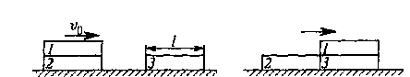
4.47 Брусок 1 лежит на таком же бруске 2. Оба они как целое скользят по гладкой горизонтальной поверхности со скоростью v₀ и сталкиваются с аналогичным покоящимся бруском 3. Удар бруска 2 о брусок 3 абсолютно неупругий (бруски 2 и 3 слипаются.. Чему равна длина брусков l, если известно, что брусок 1 прекратил свое движение относительно брусков 2 и 3 из-за трения после того, как он полностью переместился с 2 на 3? Коэффициент трения между брусками 1 и 3 равен k. Трением о поверхность, а также между брусками 1 и 2 пренебречь.
l
3
2
1
3
1
2
,
,
,
Т.к. импульс 2-го бруска разделился пополам
между 2-м и 3-м, сразу после неупругого удара 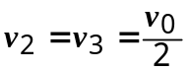, Первый же продолжает двигаться со скоростью 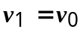, а потом плавно тормозится о третий брусок увлекая его за собой вместе с прилипшим к нему вторым. Суммарный импульс трех брусков не меняется в течение всего процесса 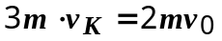, где 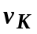- конечная скорость 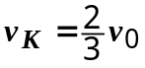.
1
Энергия системы сразу после удара: 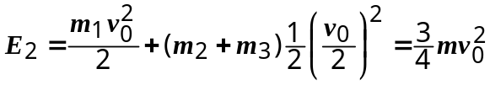
Энергия системы после того, как 1-й полностью «переполз» и остановился на 3-м:
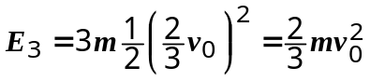. ⇒ Потеря энергии на трение 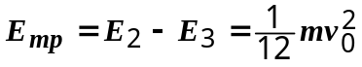
Предполагаем, что усилие между 1 и 3 пропорционально степени «переползания» 1-го на 3-ий
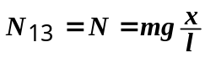, 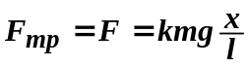. Работа по перемещению 1-го бруска на 3-й: 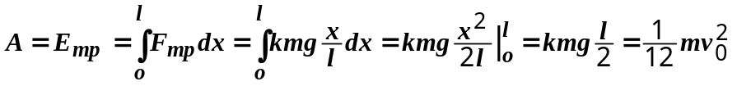 ⇒ 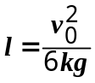.
3
х
1
2

